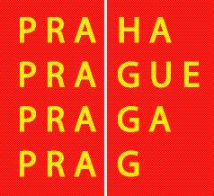

Informace pro tisk

o uvedení do provozu dopravních staveb
č. 4664 – MÚK PPO – Beranových a
č. 0148 - Beranových – Výstaviště.

Dne 19.5.2003 v 15:00 hodin bude slavnostně ukončen soubor staveb č. 4664 – MÚK PPO – Beranových a č. 0148 - Beranových – Výstaviště. Tyto stavby plní dohromady jeden funkční celek a přinesou výrazné zlepšení dopravního provozu na křižovatce ulic Kbelské a Beranových v Praze 9.
Provoz pro veřejnost bude otevřen od 20.5.2003 od 4:00 hod a to z důvodu plynulé přeměny provozu hromadné dopravy v místě.
Ulice Kbelská plní prozatím funkci dosud neexistujícího silničního okruhu ( nyní Pražský okruh ), a proto je zřízení mimoúrovńové křižovatky dalším krokem ke zlepšení současné i budoucí situace - . Současně s tímto účelem zohledňuje křižovatka ve svém řešení dopravní zátěž vzniklou rozvojem přilehlého území, t.j. nové Výstaviště a také budoucí stanice MHD - Metra.
Výstavbou křižovatky je zcela zrušena současná úrovňová křižovatka ulice Beranových s Kbelskou. doprava z Proseka do Letňan bude vedena mimoúrovňově po novém mostě, který je umístěn od současné křižovatky 150 m jižněji . Křižovatka umožní bezkolizní dopravní vztahy mezi ulicemi Beranových, Tupolevova, Prosecká , Letňanská a Kbelská. Směrem k výstavišti jsou vybudovány nové komunikace s kruhovým objezdem. Část komunikace Beranových mezi ulicí Kbelskou a Broumovskou bude zcela zrušena , takže ulice Beranových v úseku od Tupolevovy ke Kbelské bude slepá a bude sloužit pouze k dopravní obslužnosti současné obytné zástavby.
Stavba byla realizována díky úsilí všech zúčastněných – zhotovitele Staveb silnic a železnic a.s., závodu 4, inženýrské společnosti VIS a.s. , projektanta stavby sdružení A.D.O. i investora MHMP OMI, ve velmi krátkém čase - za 14 měsíců . Realizace stavby 4664 ( vlastní mimoúrovňové křížení ) byla hrazena z prostředků Státního fondu dopravní infrastruktury .

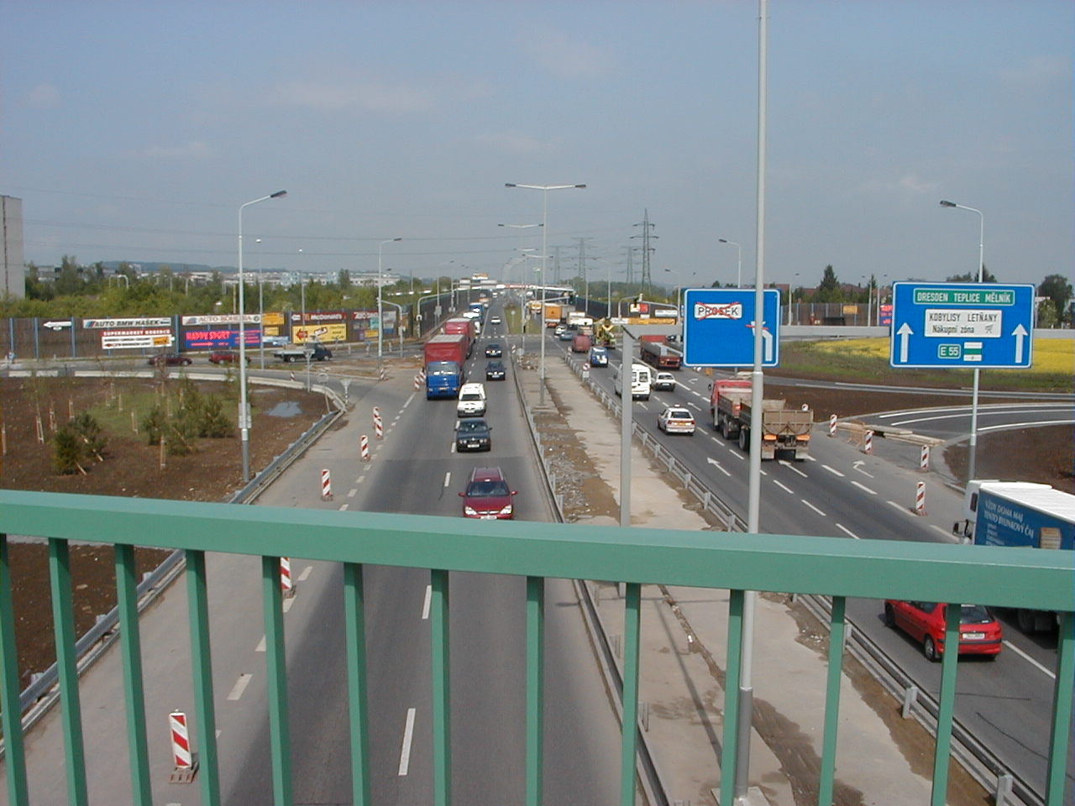
původní úrovňová křižovatka ulic Kbelské a Beranových

bude nahrazena křižovatkou novou mimoúrovňovou
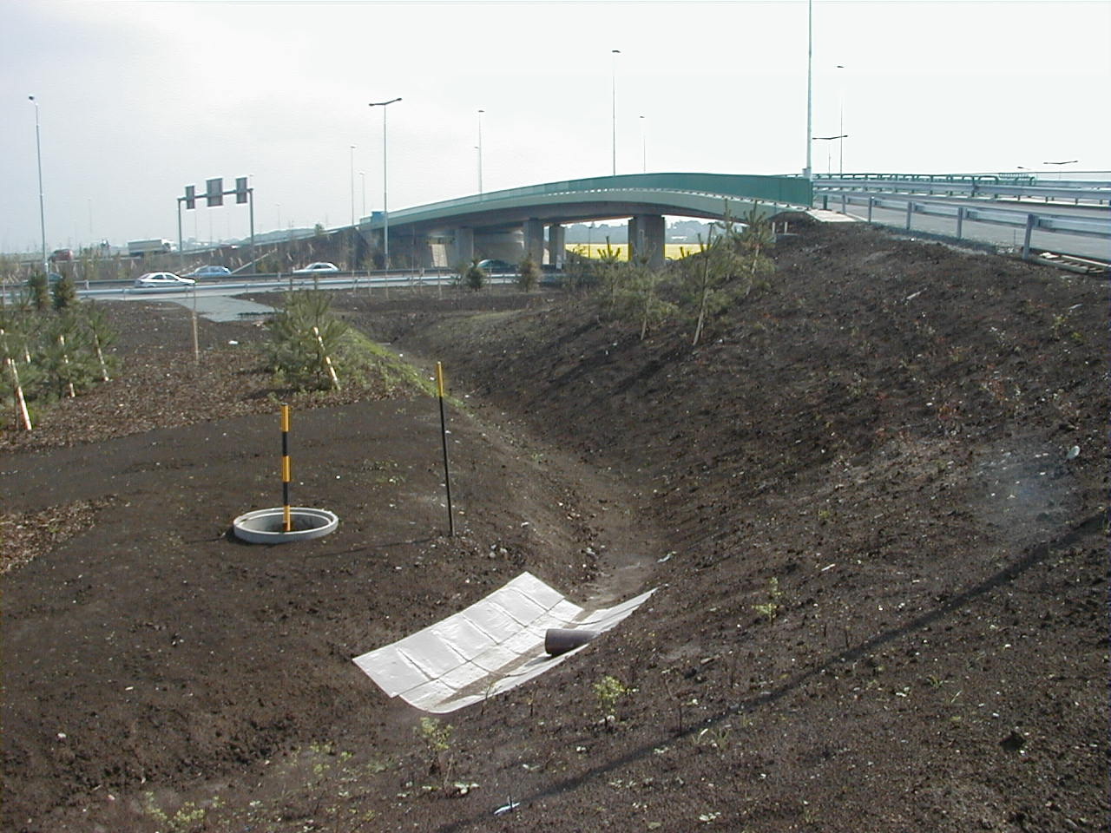

Základní údaje o stavbě :
Číslo a název stavby : 4664 – MÚK PPO Beranových
0148 - MÚK Beranových - Výstaviště
Investor stavby : Hlavní město Praha, odbor městského investora,
Vyšehradská 51, Praha 2
zastoupený inženýrskou společností
VIS a.s., Bezová 1658, Praha 4
Zhotovitel stavby : Stavby silnic a železnic Praha a.s., odštěpný závod 4, K Hájům 946, Praha 5
Zhotovitel projektové dokumentace : A.D.O. sdružení kanceláří pro projektovou a inženýrskou činnost - dopravně inž. projekt. kancelář Praha, Vyšehradská 49, Praha 2
zahájení stavby : březen 2002
úplné dokončení : květen 2003
Hlavní objekty stavby :
- přemostění PPO ( ulice Kbelské ) ( PPO - průmyslový polookruh )
- protažená komunikace Prosecká a protažená ulice Tupolevova vč. ramp na PPO, dopravní značení, sadové úpravy
- protihluková opatření ( úprava / výměna oken )
- vyvolané úpravy a překládky inženýrských sítí, plynovod,, vodovod, el. kabely 1kV, 22kV, telef. kabely
- odvodnění a osvětlení komunikace
- světelné signalizační zařízení tří křižovatek
Další údaje :
Délka protažené ulice Prosecké = 800 m
Délka protažené ulice Tupolevovy = 300 m
Délka ramp na PPO = 290 m
Funkční třída ulice Prosecké a Tupolevovy = B2
Kategorie ulice Prosecké a Tupolevovy = MS 20/60
Šířka ulice Prosecké a Tupolevovy : 2 x 2 jízdní pruhy 3,5 m vč. řadicích pruhů a dělicího pásu š. 4 m, chodníky šíře 3,0 m.
Rampy jednopruhové šířky 5,5 m ( jízdní pruh š. 3,5 m , nouzový pruh š. 2 m )
Max. podélný sklon 6 %
Náklad na realizaci :
dle obchodní veřejné soutěže -
stavby č. 4664 : 112 699 tis. Kč. ( hrazené státní dotací )
stavba č. 0148 : 33 859 tis. Kč. ( hrazené HMP )

